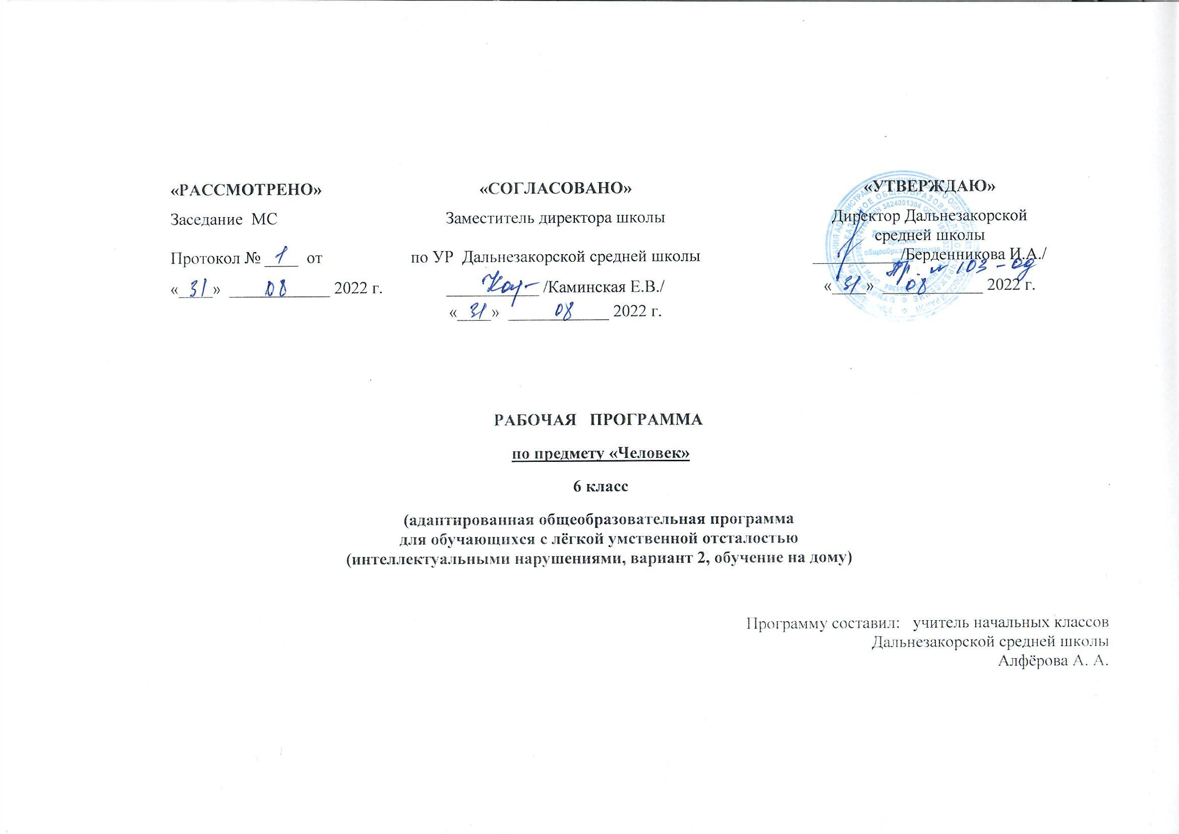

Пояснительная записка.

Рабочая программа по предмету «Человек» составлена на основе требований к результатам освоения адаптированной основной образовательной программы основного общего образования Дальнезакорской средней школы.

Приобщение ребёнка к социальному миру начинается с развития представлений о себе. Становление личности ребёнка происходит при условии его активности, познания им окружающего мира, смысла человеческих отношений, осознания себя в системе социального мира.

Социальную природу «Я» ребёнок начинает понимать в процессе взаимодействия с другими людьми, и в первую очередь со своими родными и близкими.
Цель: формирование представления о себе самом и ближнем окружении.
Задачи:
Формирование гигиенических навыков.
Обучение правилам поведения на уроке, выполнению санитарно-гигиенических требований.
Формирование организационных умений и навыков.
Развитие навыков самообслуживания.

Общая характеристика учебного предмета.

Приобщение ребёнка к социальному миру начинается с развития представлений о себе. Становление личности ребёнка происходит при условии его активности, познания им окружающего мира, смысла человеческих отношений, осознания себя в системе социального мира. Социальную природу «Я» ребёнок начинает понимать в процессе взаимодействия с другими людьми, и в первую очередь со своими родными и близкими.

На занятиях по предмету «Человек» ведущая роль принадлежит педагогу. Учитель подбирает материал по объёму и компонует по степени сложности, исходя из особенностей развития ребёнка.
Описание места учебного предмета в учебном плане.
Учебный предмет «Человек» в 6 классе рассчитан на 17 часов в год, занятия проводятся 0,5 часа в неделю.
Планируемые результаты освоения учебного предмета.
6 класс.
Представление о себе как «Я», осознание общности и различий «Я» от других.
- Соотнесение себя со своим именем, своим изображением на фотографии, отражением в зеркале.
- Представление о собственном теле.
- Отнесение себя к определенному полу.
- Умение определять «моё» и «не моё», осознавать и выражать свои интересы, желания.
- Умение сообщать общие сведения о себе: имя, фамилия, возраст, пол, место жительства, интересы.
- Представления о возрастных изменениях человека, адекватное отношение к своим возрастным изменениям.
2) Умение решать каждодневные жизненные задачи, связанные с удовлетворением первоочередных потребностей.
- Умение обслуживать себя: принимать пищу и пить, ходить в туалет, выполнять гигиенические процедуры, одеваться и раздеваться и др.
- Умение сообщать о своих потребностях и желаниях.
3) Умение поддерживать образ жизни, соответствующий возрасту, потребностям и ограничениям здоровья; поддерживать режим дня с необходимыми оздоровительными процедурами.
- Умение определять свое самочувствие (как хорошее или плохое), показывать или сообщать о болезненных ощущениях взрослому.
- Умение соблюдать гигиенические правила в соответствии с режимом дня (чистка зубов утром и вечером, мытье рук перед едой и после посещения туалета).
- Умение следить за своим внешним видом.
4) Представления о своей семье, взаимоотношениях в семье.
- Представления о членах семьи, родственных отношениях в семье и своей социальной роли, обязанностях членов семьи, бытовой и досуговой деятельности семьи.
Формирование базовых учебных действий:
- Подготовка ребёнка к нахождению и обучению в среде с педагогом, к эмоциональному, коммуникативному воздействию с ним.
- Формирование учебного поведения: умение выполнять инструкцию педагога, использование по назначению учебных материалов, умение выполнять действия по образцу и подражанию.
- Формирование умения выполнять задание: в течение определённого времени, от начала до конца.
- Формирование умения самостоятельно переходить от одного задания к другому, в соответствии с алгоритмом действия.
Содержание учебного предмета.
6 класс.
Программно-методический материал включает следующие разделы: «Представление о себе», «Гигиена тела», «Обращение с одеждой и обувью», «Туалет», «Приём пищи», «Семья»

Представления о себе.
Идентификация себя как мальчика (девочки), юноши (девушки). Узнавание (различение) частей тела (голова (волосы, уши, шея, лицо), туловище (спина, живот), руки (локоть, ладонь, пальцы), ноги (колено, ступня, пальцы, пятка). Знание назначения частей тела. Узнавание (различение) частей лица человека (глаза, брови, нос, лоб, рот (губы, язык, зубы). Знание назначения частей лица. Знание строения человека (скелет, мышцы, кожа). Узнавание (различение) внутренних органов человека (на схеме тела) (сердце, легкие, печень, почки, желудок). Знание назначения внутренних органов. Знание вредных привычек. Сообщение о состоянии своего здоровья. Называние своего имени и фамилии. Называние своего возраста (даты рождения). Знание видов деятельности для организации своего свободного времени. Сообщение сведений о себе. Рассказ о себе. Знание возрастных изменений человека.
Гигиена тела.
Различение вентилей с горячей и холодной водой. Регулирование напора струи воды. Смешивание воды до комфортной температуры. Вытирание рук полотенцем. Сушка рук с помощью автоматической сушилки. Соблюдение последовательности действий при мытье и вытирании рук: открывание крана, регулирование напора струи и температуры воды, намачивание рук, намыливание рук, смывание мыла с рук, закрывание крана, вытирание рук. Нанесение крема на руки.
Подстригание ногтей ножницами. Подпиливание ногтей пилочкой. Нанесение покрытия на ногтевую поверхность. Удаление декоративного покрытия с ногтей. Вытирание лица. Соблюдение последовательности действий при мытье и вытирании лица: открывание крана, регулирование напора струи и температуры воды, набирание воды в руки, выливание воды на лицо, протирание лица, закрывание крана, вытирание лица.
Чистка зубов. Полоскание полости рта. Соблюдение последовательности действий при чистке зубов и полоскании полости рта: открывание тюбика с зубной пастой, намачивание щетки, выдавливание зубной пасты на зубную щетку, чистка зубов, полоскание рта, мытье щетки, закрывание тюбика с зубной пастой.
Очищение носового хода. Нанесение косметического средства на лицо. Соблюдение последовательности действий при бритье электробритвой, безопасным станком.
Расчесывание волос. Соблюдение последовательности действий при мытье и вытирании волос: намачивание волос, намыливание волос, смывание шампуня с волос, вытирание волос. Соблюдение последовательности действий при сушке волос феном: включение фена (розетка, переключатель), направление струи воздуха на разные участки головы, выключение фена, расчесывание волос.
Мытье ушей. Чистка ушей. Вытирание ног. Соблюдение последовательности действий при мытье и вытирании ног: намачивание ног, намыливание ног, смывание мыла, вытирание ног.
Соблюдение последовательности действий при мытье и вытирании тела: ополаскивание тела водой, намыливание частей тела, смывание мыла, вытирание тела. Гигиена интимной зоны. Пользование гигиеническими прокладками. Пользование косметическими средствами (дезодорантом, туалетной водой, гигиенической помадой, духами).

Обращение с одеждой и обувью.
Узнавание (различение) предметов одежды: пальто (куртка, шуба, плащ), шапка, шарф, варежки (перчатки), свитер (джемпер, кофта), рубашка (блузка, футболка), майка, трусы, юбка (платье), брюки (джинсы, шорты), носки (колготки). Знание назначения предметов одежды. Узнавание (различение) деталей предметов одежды: пуговицы (молнии, заклепки), рукав (воротник, манжеты). Знание назначения деталей предметов одежды. Узнавание (различение) предметов обуви: сапоги (валенки), ботинки, кроссовки, туфли, сандалии, тапки. Знание назначения видов обуви (спортивная, домашняя, выходная, рабочая). Различение сезонной обуви (зимняя, летняя, демисезонная). Узнавание (различение) головных уборов (шапка, шляпа, кепка, панама, платок). Знание назначения головных уборов. Различение сезонных головных уборов. Различение по сезонам предметов одежды (предметов обуви, головных уборов). Выбор одежды для прогулки в зависимости от погодных условий. Различение видов одежды (повседневная, праздничная, рабочая, домашняя, спортивная). Выбор одежды в зависимости от предстоящего мероприятия. Различение сезонной одежды (зимняя, летняя, демисезонная).
Расстегивание (развязывание) липучки (молнии, пуговицы, ремня, кнопки, шнурка). Снятие предмета одежды (например, кофты: захват кофты за край правого рукава, стягивание правого рукава кофты, захват кофты за край левого рукава, стягивание левого рукава кофты). Снятие обуви (например, ботинок: захват рукой задней части правого ботинка, стягивание правого ботинка, захват рукой задней части левого ботинка, стягивание левого ботинка). Соблюдение последовательности действий при раздевании (например, верхней одежды: снятие варежек, снятие шапки, расстегивание куртки, снятие куртки, расстегивание сапог, снятие сапог). Застегивание (завязывание) липучки (молнии, пуговицы, кнопки, ремня, шнурка). Надевание предмета одежды (например, брюк: захват брюк за пояс, вставление ноги в одну брючину, вставление ноги в другую брючину, натягивание брюк). Обувание обуви (например, сапог: захват двумя руками голенища правого сапога, вставление ноги в сапог, захват двумя руками голенища левого сапога, вставление ноги в сапог). Соблюдение последовательности действий при одевании комплекта одежды (например: надевание колготок, надевание футболки, надевание юбки, надевание кофты). Контроль своего внешнего вида. Различение лицевой (изнаночной), передней (задней) стороны одежды, верха (низа) одежды. Различение правого (левого) ботинка (сапога, тапка). Выворачивание одежды.
Туалет.
Сообщение о желании сходить в туалет. Сидение на унитазе и оправление малой/большой нужды. Пользование туалетной бумагой. Соблюдение последовательности действий в туалете (поднимание крышки (опускание сидения), спускание одежды (брюк, колготок, трусов), сидение на унитазе/горшке, оправление нужды в унитаз, пользование туалетной бумагой, одевание одежды (трусов, колготок, брюк), нажимание кнопки слива воды, мытье рук.
Прием пищи.
Сообщение о желании пить. Питье через соломинку. Питье из кружки (стакана). Наливание жидкости в кружку. Сообщение о желании есть. Еда руками. Еда ложкой: захват ложки, зачерпывание ложкой пищи из тарелки, поднесение ложки с пищей ко рту, снятие с ложки пищи губами, опускание ложки в тарелку. Еда вилкой: захват вилки, накалывание кусочка пищи, поднесение вилки ко рту, снятие губами с вилки кусочка пищи, опускание вилки в тарелку. Использование ножа и вилки во время приема пищи: отрезание ножом кусочка пищи от целого куска, наполнение вилки гарниром с помощью ножа. Использование салфетки во время приема пищи. Накладывание пищи в тарелку.

Семья.
Узнавание (различение) членов семьи. Узнавание (различение) детей и взрослых. Определение своей социальной роли в семье. Различение социальных ролей членов семьи. Представление о бытовой и досуговой деятельности членов семьи. Представление о профессиональной деятельности членов семьи. Рассказ о своей семье.

Тематическое планирование.
6 класс.
№ п/п | Раздел, тема. | Количество часов. | Основные виды учебной деятельности обучающихся.
1 | Представление о себе. | 6 | Знание назначений частей тела. Строение человека. Внутренние органы человека. Возрастные изменения.
2 | Гигиена тела. | 5 | Здоровый образ жизни человека. Гигиена тела, полости рта. Пользование косметическими средствами.
3 | Семья. | 6 | Представление о своей семье, взаимоотношениях в семье. Бытовая, досуговая деятельность семьи. Семейные традиции.
 | Итого: | 17

Описание материально-технического обеспечения образовательной деятельности.

- Дидактический материал (предметные и сюжетные картинки, фото).
- Карточки с изображением режима дня, строение человека.
- Возможность использования ноутбука.

